Здравствуй!

В твоих руках подсказка. Пользуйся во благо

Матрица Жизни - уникальный глубинный и многогранный инструмент для работы с собой, своей судьбой, душой и телом.

Система САМОпознания, основанная на сакральных знаниях о 22 энергиях.

В нашей дате рождения кроется бесконечное количество таинств, и с помощью Матрицы мы буквально получаем инструкцию к жизни. Раскрываем тотальную ясность обо всём происходящем в жизни, и, главное, о своём проявлении на Земле.

Когда мы проживаем свои энергии в положительном ключе - мы ощущаем удовлетворение на всех уровнях, но в минусе создаём себе совсем иную, нелёгкую жизнь. Матрица - уникальный инструмент для диагностики и коррекции, который позволяет ВСПОМНИТЬ СЕБЯ НАСТОЯЩЕГО и проживать СВОЮ счастливую наполненную жизнь.

*Помимо основных, ярко выраженных, энергий в матрице, каждый год жизни раскрывается энергия, влияющая на определенный период. С помощью знания о влиянии данных энергий можно сквозь их призму выстраивать планы на год и понимать в каком направлении лучше двигаться, на чем лучше фокусироваться и чего избегать. Именно об этом пособие перед твоими глазами.*

{ 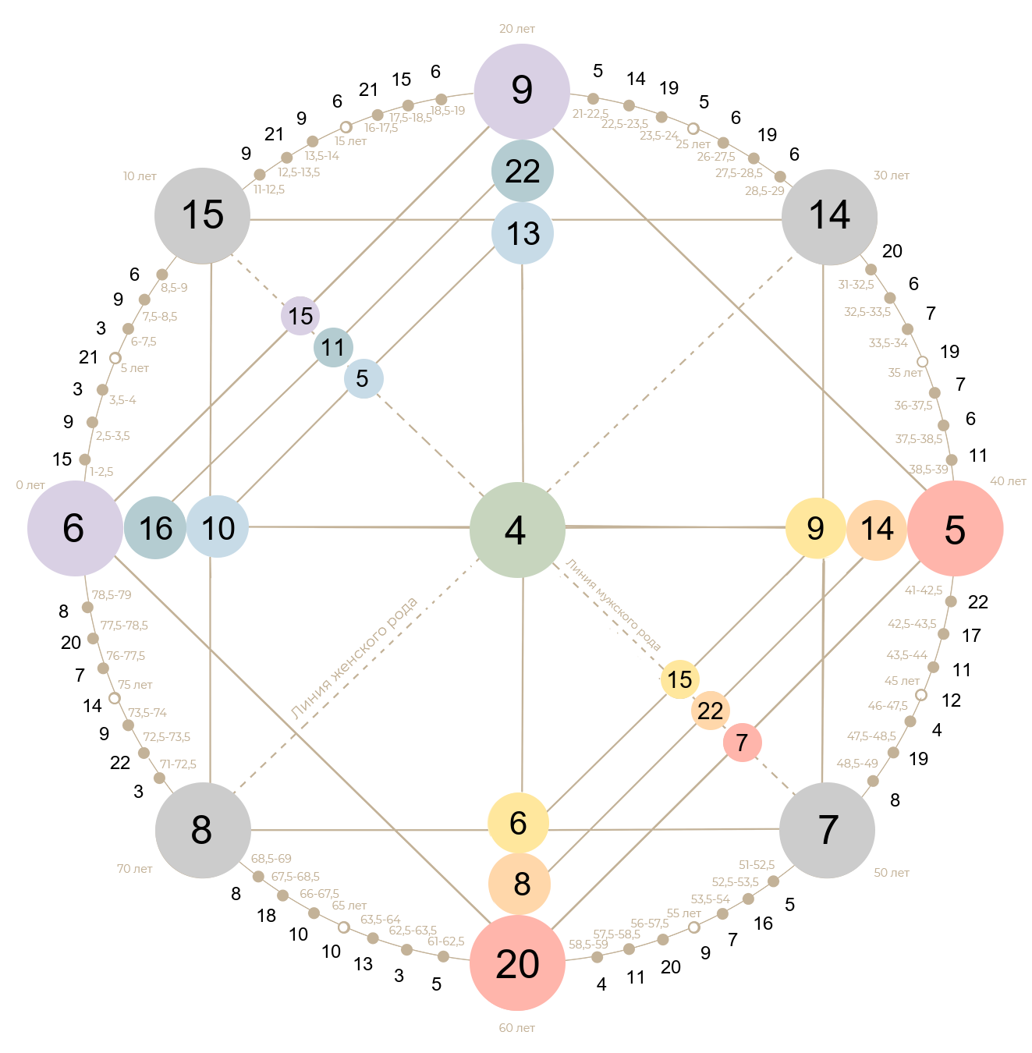_picture }

Особо важный момент! Это никак не связано с предсказанием, гаданием, прошу тебя, не стоит воспринимать каждое слово тотально близко к сердцу. Анализируй свою жизнь\поведение на основе полученного материала, прогностика по годам — это дополнительный инструмент, позволяющий гармонично управлять своей жизнью. Любое событие в твоей жизни зависит от твоих выборов. Будущее многовариантно, помни об этой важной истине

**Как работать с годовой матрицей?**

Внимательно изучи информацию в этом документе, сохрани рекомендации по работе с ресурсом и регулярно их выполняй.

В моменты сложных обстоятельств, когда чувствуешь, что нужна поддержка или подсказка, открывай и перечитывай все задачи и главный экзамен года.

**Твой 2022 год:**

Может казаться, что сейчас совсем не время проявлять свой потенциал, что сил совсем нет или же их нужно невероятное количество, чтобы просто выжить. Может проявиться неуверенность, синдром самозванца, отказ от своей силы и реализации.

**Твоими задачами в 2022 году были:**

- работать над здоровой, адекватной самооценкой  
- знать свою ценность, силу, авторитет  
- идти в раскрытие своего потенциала  
- помогать раскрывать потенциал другим  
- видеть потенциал текущих событий  
- научиться показывать свою силу  
- учиться расслабляться и отдыхать

**Главный экзамен 2022 года:**

Готовы ли вы перейти на более высокий социальный статус? Заявить о нем? Поймете ли истинные причины событий в вашей жизни?

**Поэтому могли проявляться такие моменты, чтобы ты их искоренила:**

1. Предательство, кражи  
2. Обман, невыполнение обязательств по отношению к человеку  
3. Война за справедливость  
4. Проблемы с налоговой, в документах, с властью  
5. Проблемы, конфликты с родителями  
6. Повторяющиеся сценарии  
7. Судебные проблемы

Тексты Света!

Сутью 2022 года было – Понять, что такое поток и как он работает. Доверие потоку. Увидеть, как работает поток. Взять свою удачу.

**Твой 2023 год**

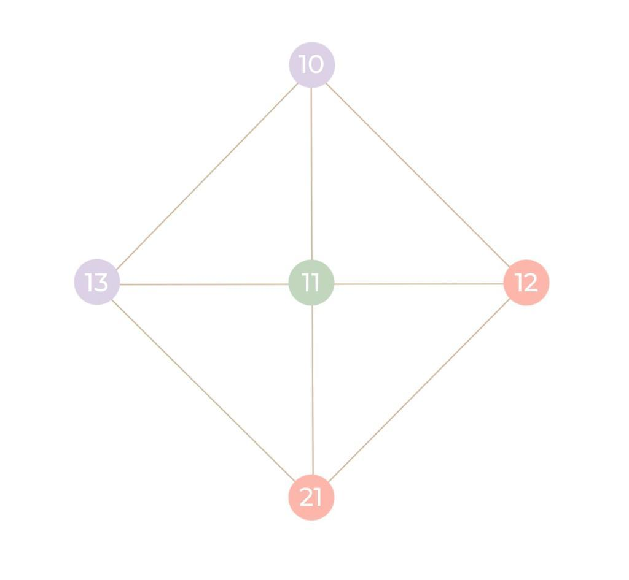

**Задачи 2023 года:**

Может казаться, что вы жертва обстоятельств, все как-будто замерло и вы находитесь в подвешенном состоянии. Может хотеться страдать, жалеть себя, приносить себя в жертву. Может быть сложно найти цель и смысл, увидеть сложившуюся ситуацию под другим углом.

**Чтобы изменить и не допустить этого, необходимо будет учиться:**

- не застревать в низких вибрациях, не впадать в жертву  
- самостоятельно выводить себя из подвешенного состояния  
- постоянно держать в фокус своего внимания цели, ради которых хочется постараться и поработать  
- быть готовым заплатить определенную цену за достижение этих целей  
- служить людям

**Экзамен 2023 года:**

Готовы ли вы увидеть мудрость в происходящем? Проявить мудрость? Готовы ли расширять свое влияние?

Тексты Света!

1. Время для внутреннего анализа и творчества  
2. Создание интеллектуального продукта  
3. Показать свои труды миру (книги, картины, программы)  
4. Начало обучения или преподавания  
5. Создание круга единомышленников  
6. Обретение друга  
7. Частый отдых на природе  
8. Целительство  
9. Глубинное знакомства с собой

Тексты Света!

**Ресурсы 2023 года:**

Чтобы легко и в удовольствие проходить экзамены и задачи 2023 года, необходимо знать, что в 2023 году будет давать, а что будет забирать твой ресурс.

будут давать ресурс:  
-трансформация в любом виде (спорт зал, новые стрижки, смена имиджа, пирсинг и татуировки и так далее)  
-расхламление и отпускание старого   
-экстрим  
-смелость и решительность  
-секс  
-минимализм  
-перемены в жизни  
-доведение дел до конца  
  
будут забирать ресурс:  
-держаться за старое  
-страх отпускать и страдания от того, что что-то менятеся  
-страх смерти   
-сумасбродство, необязательность, суетливость  
-не доведённые до конца дела   
-допинг – алкоголь и другое  
- криминальные схемы зарабатывания денег  
-захламление

**В 2023 году тебе необходимо будет стать примером движения в потоке и проводить в мир:**

-стать примером феникса, восставшего из пепла  
-трансформация  
-освобождение и очищение, разрушение устаревшего и ненужного   
-духовное пробуждение

**Сутью 2023 года для тебя будет:**

Получить знания из текущих событий. Передавать знания. Не обесценивать себя, не впадать в синдром самозванца.